Documento de Evidencias

Pantalla Principal

Pantalla de Login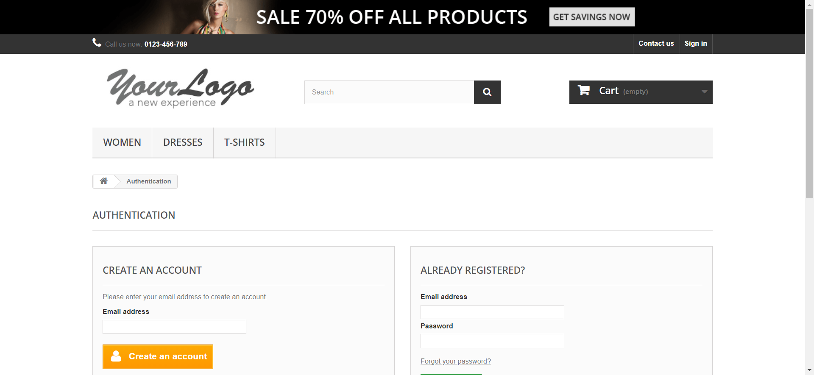

Credenciales Utilizadas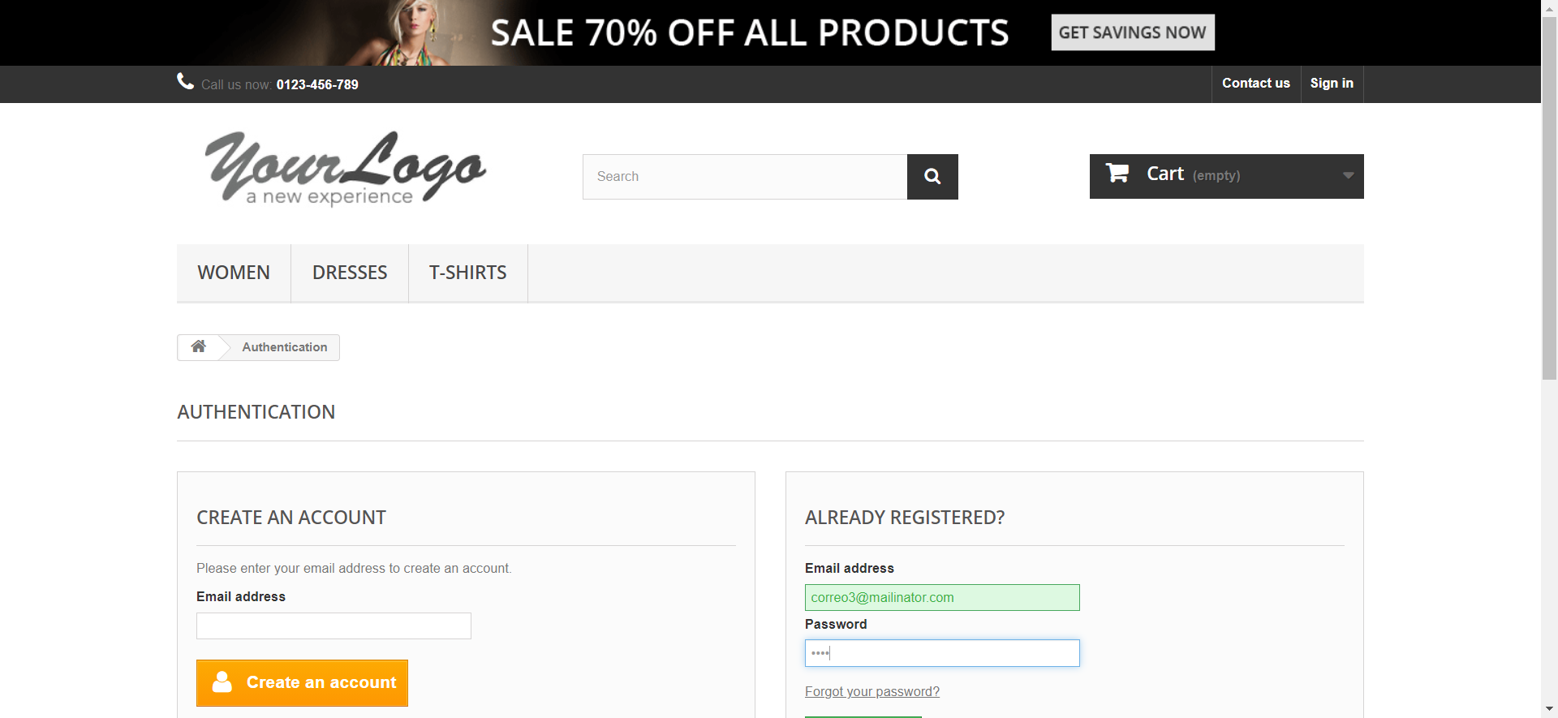

Resultado Obtenido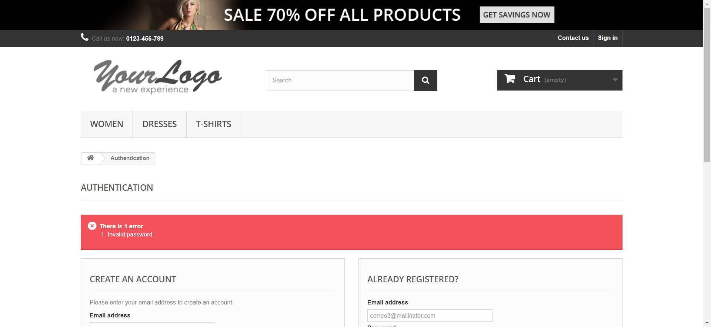

Documento de Evidencias

Pantalla Principal

Pantalla de Login

Credenciales Utilizadas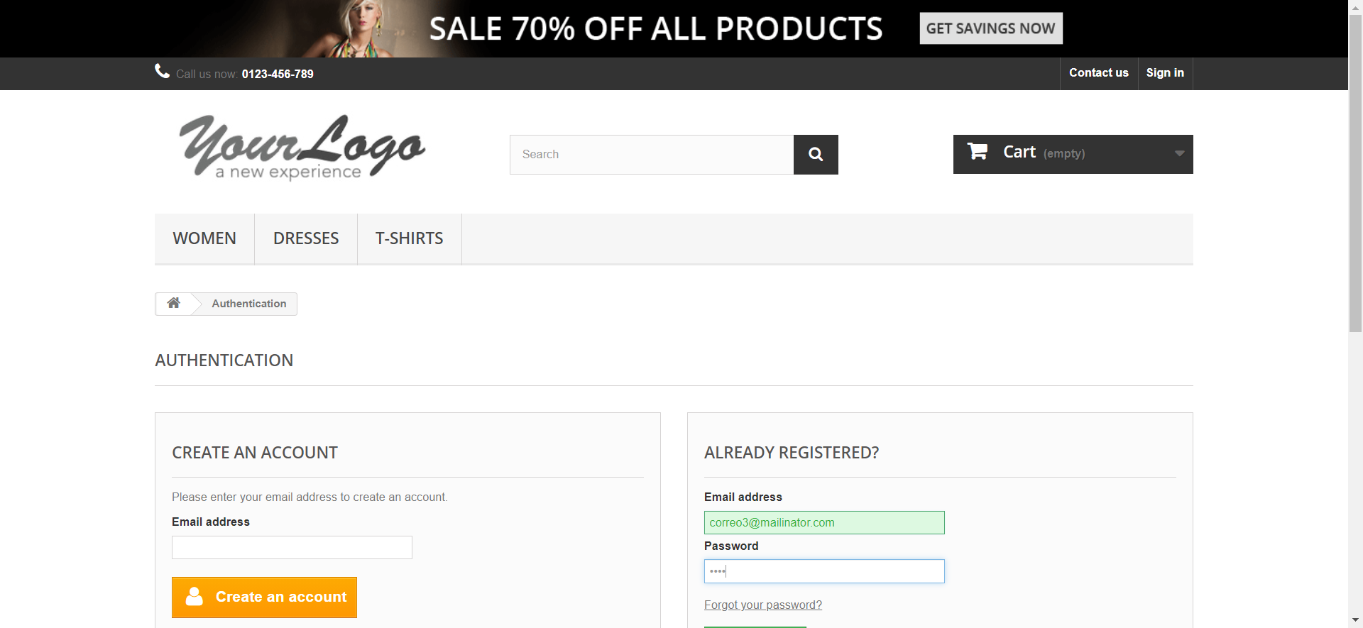

Resultado Obtenido

Documento de Evidencias

Pantalla Principal

Pantalla de Login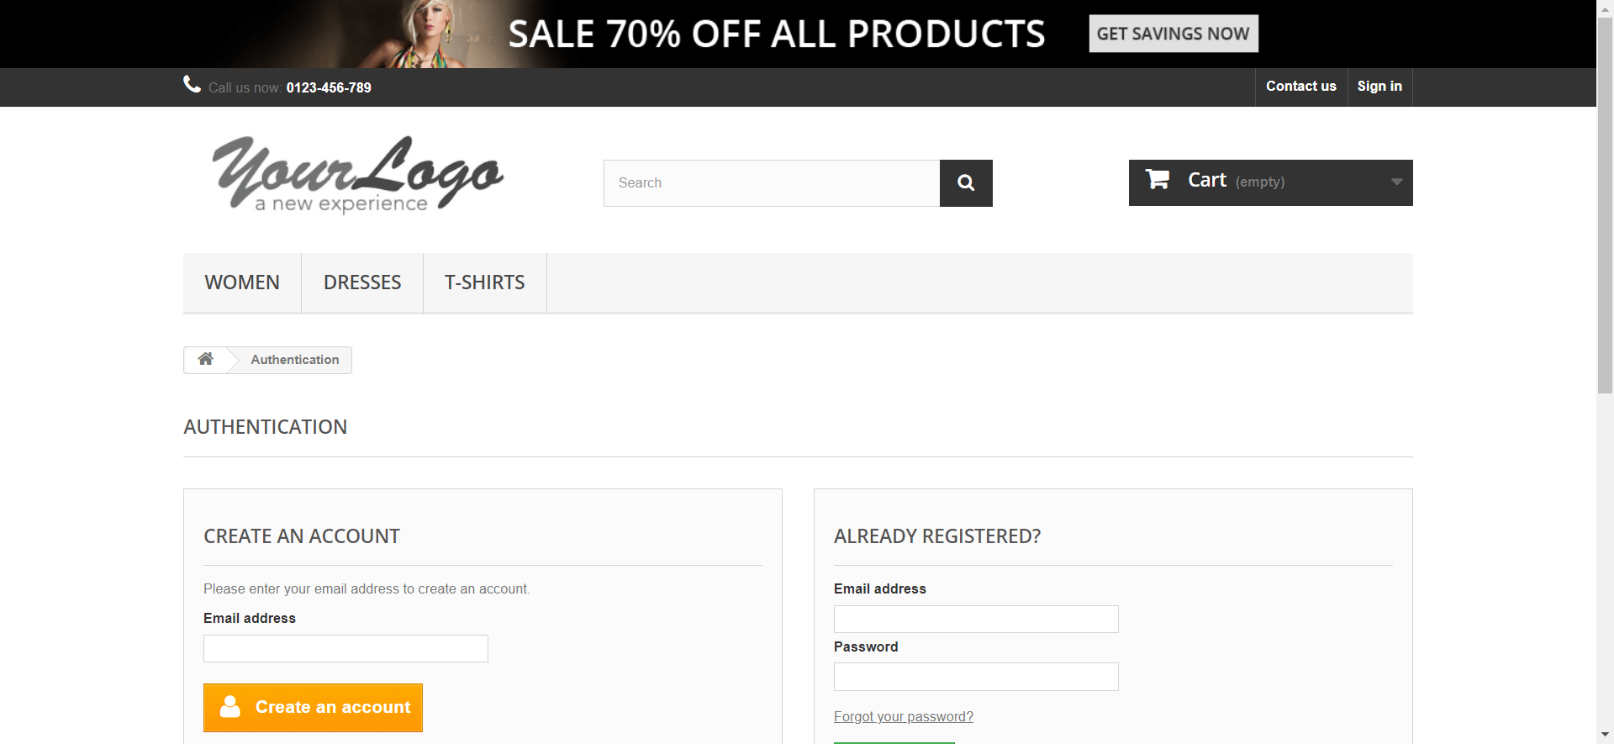

Credenciales Utilizadas